22.03.2012
571

О внесении изменений в постановление Главы города Заречного
от 27.03.2006 № 250 «Об образовании санитарно-противоэпидемической комиссии
(СПЭК) в г. Заречном» (в редакции от 21.08.2007 № 708, от 19.08.2009 № 1332,
от 26.02.2010 № 266, от 25.05.2010 № 783, от 24.11.2010 № 1681)

В связи с кадровыми перестановками, в соответствии со статьями 4.5.1, 4.6.1 Устава закрытого административно-территориального образования города Заречного Пензенской области Администрация ЗАТО г. Заречного постановляет:

1. Внести в постановление Главы города Заречного от 27.03.2006 № 250
«Об образовании санитарно-противоэпидемической комиссии (СПЭК) в г. Заречном»
(в редакции от 21.08.2007 № 708, от 19.08.2009 № 1332, от 26.02.2010 № 266, от 25.05.2010 № 783, от 24.11.2010 № 1681) следующие изменения:
- приложение № 1 «Состав городской санитарно-противоэпидемической комиссии» изложить в новой редакции (приложение).
2. Настоящее постановление опубликовать в печатном средстве массовой информации газете «Ведомости Заречного».
3. Контроль за исполнением настоящего постановления возложить на заместителя Главы Администрации города Радюк С.В.

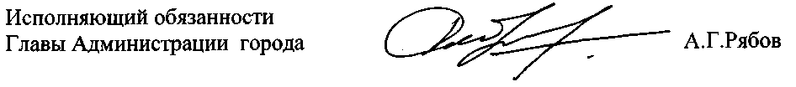

Приложение

УТВЕРЖДЕН
постановлением
Главы города Заречного
от 27.03.2006 № 250
в ред. от 22.03.2012 № 571

Состав
городской санитарно-противоэпидемической комиссии

Гладков  Вячеслав Владимирович | - | Глава Администрации города Заречного, председатель
Радюк  Светлана Васильевна | - | заместитель Главы Администрации города Заречного, заместитель председателя
Куликова  Людмила Александровна | - | руководитель Регионального управления № 59 ФМБА России, секретарь (по согласованию)
Алмаев  Гельман Хайдарович | - | директор МКУ «Управление гражданской защиты» города Заречного
Амплетова  Марина Николаевна | - | главный врач ФГБУЗ «Центр гигиены и эпидемиологии  № 59 ФМБА России» (по согласованию)
Аникина  Елена Васильевна | - | начальник Департамента образования города Заречного
Иванов  Михаил Владимирович | - | заместитель начальника МО МВД РФ по ЗАТО Заречный Пензенской области – начальник полиции (по согласованию)
Капустин  Андрей Николаевич | - | начальник ФГБУЗ МСЧ № 59 ФМБА России (по согласованию)
Кибец  Елена Владимировна | - | начальник отдела социальной политики Администрации города Заречного
Климанов  Олег Владимирович | - | заместитель Главы Администрации города Заречного
Лазарев  Сергей Викторович | - | начальник Департамента социального развития города Заречного
Лащенова  Ирина Владимировна | - | ведущий эксперт отдела социальной политики Администрации города Заречного
Милова  Мария Валерьевна | - | начальник отдела эпидемиологического надзора Регионального управления № 59 ФМБА России (по согласованию)

